МІНІСТЕРСТВО ОСВІТИ І НАУКИ УКРАЇНИ
ВІДОКРЕМЛЕНИЙ СТРУКТУРНИЙ ПІДРОЗДІЛ
«ХОРОЛЬСЬКИЙ АГРОПРОМИСЛОВИЙ ФАХОВИЙ КОЛЕДЖ
ПОЛТАВСЬКОГО ДЕРЖАВНОГО АГРАРНОГО УНІВЕРСИТЕТУ»

СТУДЕНТСЬКА РОБОТА
НА КОНКУРС ДЕРЖАВНОЇ УСТАНОВИ
«НАУКОВО-МЕТОДИЧНИЙ ЦЕНТР ВИЩОЇ
ТА ФАХОВОЇ ПЕРЕДВИЩОЇ ОСВІТИ
«ОРГАНІЧНЕ ВИРОБНИЦТВО ТА ХАРЧУВАННЯ – ОЧИМА СТУДЕНТІВ»

«У СВІТІ ВСЬОГО ШТУЧНОГО
МИ ВСЕ БІЛЬШЕ ПРАГНЕМО
ДО ОРГАНІЧНОГО…»

Підготував:
студент групи Ф-22 спеціальності
201 «Агрономія»
ОПП «Організація і технологія ведення фермерського господарства»
Сень Андрій Степанович
andrijsen38@gmail.com
+380961004275

Хорол – 2022
ЗМІСТ
ВСТУП………………………………………………………………..…… 3
КОРИСТЬ ОРГАНІЧНОГО МОЛОКА ……………………………… 4
ТЕХНОЛОГІЧНІ ПРОЦЕСИ ВИРОБНИЦТВА ОРГАНІЧНОГО МОЛОКА………………………………………………………………….. 5
ВИСНОВКИ………………………………………………………………. 13
СПИСОК ВИКОРИСТАНИХ ДЖЕРЕЛ ………………………..…... 15

ВСТУП

Зміни на нашій планеті відбуваються щосекунди. Винаходи та новітні технології повсякчас замінюють ручну працю машиною, семимильними кроками рухають світову економіку вперед, опановують те, що раніше здавалось недосяжним та неможливим. Людство вивчає космос, підкорює собі земні надра, повітряний та водний простори. Здається, маємо пишатися? Проте, як не парадоксально, у світі всього штучного, ми все більше прагнемо до органічного.
Маючи доступ до будь-яких матеріальних благ, людина наразі ладна жертвувати будь-чим, аби бути просто здоровою, мати міцний організм.
До нас прийшло усвідомлення того, що все, що смачно, модно, престижно – корисно!
Ми стали дослуховуватись до інших думок, робити власні висновки і – обирати. Так в наше життя протягом останніх років все більш впевнено входять органіка – продукція без хімії та ГМО, виготовлення з турботою про природу, людей та навколишній світ.
Мене, як і більшість моїх однолітків, теж надзвичайно зацікавила ця тема. Тим паче, навчаючись у ВСП «Хорольський агропромисловий фаховий коледж ПДАУ», я маю намір застосовувати у майбутній роботі на практиці, зокрема, знання, пов’язані з технологіями виробництва органічної продукції.
До слова, у листопаді цього року, разом із іншими здобувачами освіти коледжу я мав нагоду особисто переконатися у можливості успішно працювати в цьому напрямку та виготовляти органічне молоко на прикладі СВК «Андріївський» Хорольської ОТГ. Досвід такого виробництва на підприємстві здається мені надзвичайно цікавим та економічно обґрунтованим і перспективним.

КОРИСТЬ ОРГАНІЧНОГО МОЛОКА

У нашому досконалому світі всього високопродуктивного та штучного, ми все більше прагнемо до природного та натурального.
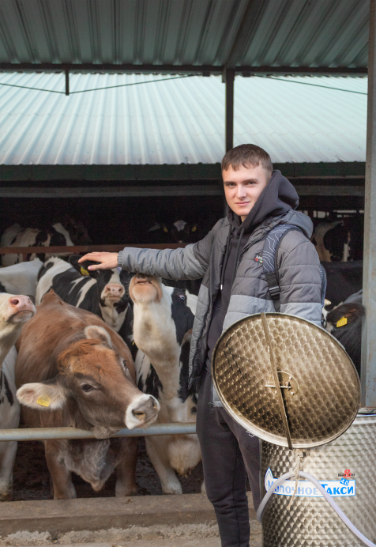
Майбутнє населення світу диктується навколишнім середовищем.
Кількість населення Землі зростає, разом з тим зменшуються земельні ресурси. Це означає, що ми повинні інтенсифікувати виробництво сільськогосподарської продукції, робити його ефективним та безпечним.
Відомо, що у світі збільшується запит на органічну продукцію тваринництва. Замість того, щоб гнатися за кількістю, робимо акцент на якості молока.
Молоко – це найпопулярніший органічний продукт серед українців.
Зазначимо, що в середньому органічне молоко коштує на 15-30% дорожче, а іноді удвічі, в порівнянні з неорганічним. Слід додати, що таке виробництво досить затратне. Але навіть на високу ціну продукт користується популярністю. Споживачі повинні бути впевненими в якості та безпечності продуктів, які потрапляють на їхній стіл. Звичайно, органічне молоко - це дуже смачно.
Знаємо, що до складу молока входять всі поживні речовини: повноцінні білки, жири, вуглеводи, макро- та мікроелементи, а також вітаміни, ферменти. Ці речовини містяться в молоці в співвідношенні, яке відповідає потребам людини.

ТЕХНОЛОГІЧНІ ПРОЦЕСИ ВИРОБНИЦТВА ОРГАНІЧНОГО МОЛОКА

Яким же чином молочна ферма бере участь у вирішенні проблеми виробництва органічної продукції?
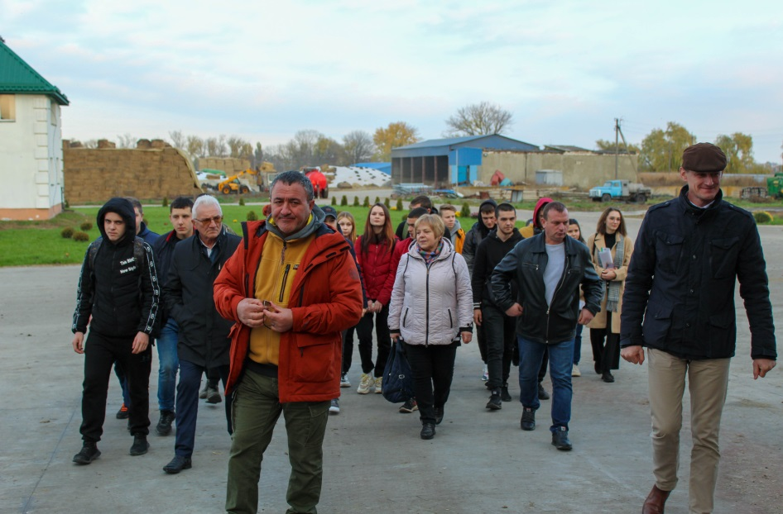
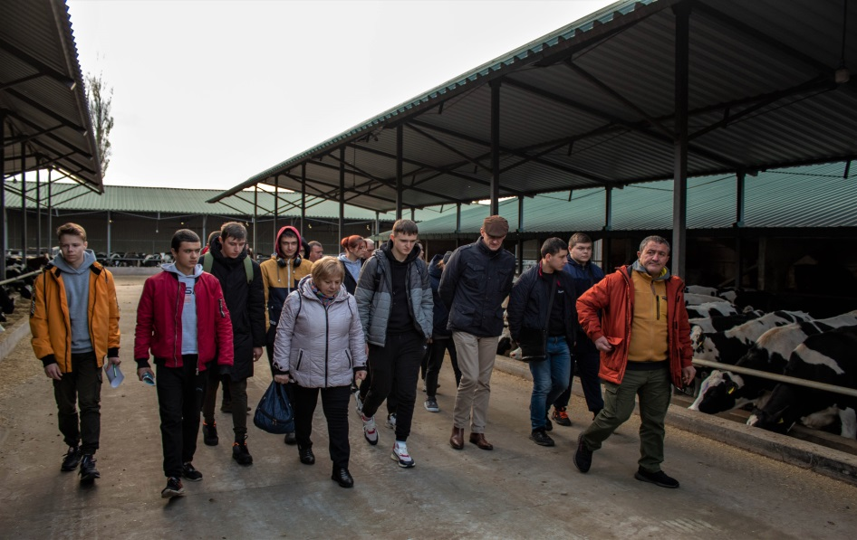
Здобувачі освіти на екскурсії молочно-товарної ферми
в СВК «Андріївський»

Це, перш за все, підбір високопродуктивних порід ВРХ, утримання тварин в умовах, близьких до природних, сучасні методи годівлі, як найновіша технологія закладки, змішування та роздача кормів, доїння корів. Значним фактором є мікроклімат тваринницьких приміщень.
Годівля цiлий рік здійснюється загальнозмішаним, однотипним, збалансованим раціоном з кормових столів. Тварини мають вільний доступ до кормів та води.
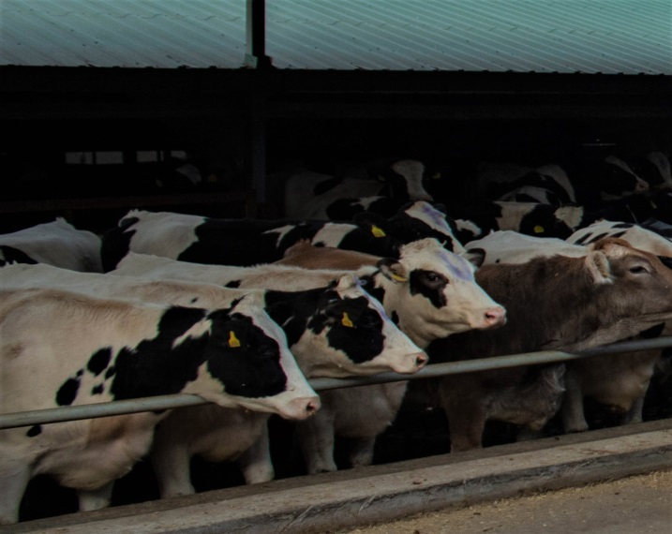
Корови голштино-фрізької породи
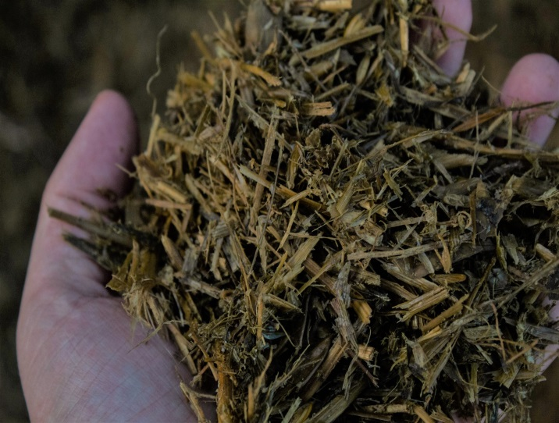
Подрібнений корм для годівля тварин
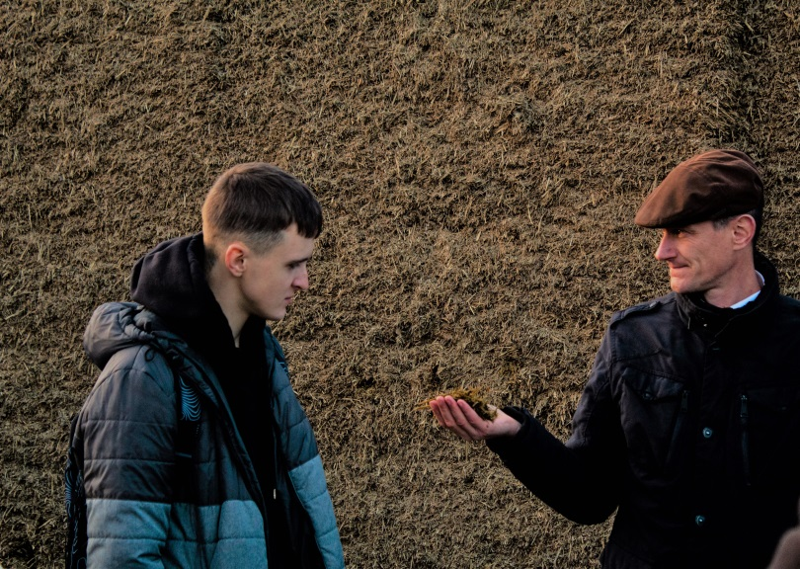
Силос без консервантів
Сьогодні згодовують коровам кукурудзяний силос, бобово-трав’яну суміш з підмішуванням ячмінної соломи та плющеними зерновими культурами.
Проте успіх годівлі високопродуктивних корів визначається не тільки правильно підібраним раціоном, але й фактором організації праці та контролем за раціоном згідно параметрів:
- вологість раціону;
- споживання і пережовування;
- фізична структура раціону;
- якість питної води;
- консистенція екскрементів.
Встановлено, що повноцінною і різноманітною годівлею можна не тільки значно підвищити молочну продуктивність корів, але й поліпшити склад та якість молока. Найбільших змін зазнає жир, потім білки і, нарешті, інші складові частини.
У цьому ключі я пропоную не стільки розглядати сам раціон, скiльки оцінити, яким чином його збалансованість корелює із різними проблемами. Один із простих шляхів зробити це - простежити співвідношення жиру та білка у молоці. Припустимо, якщо ми фіксуємо, що на 1 білок припадає 1,5 жиру, то можна, напевне, казати, що у тварини є проблеми з обміном речовин (скоріше за все кетоз).
Другий метод ідентифікації проблем – аналіз вмісту білка та сечовини у молоці. Вiдхилення цих показників від норми завжди корелює із проблемами з відтворенням. Окрім того, починають страждати печінка та нирки, з'являються набряки вимені, як наслідок – мастит.
Отримавши корову з маститом, ми починаємо лікувати антибіотиками, які надалі не виводяться. В такому випадку, про отримання органічного молока не йде і мова.
Зрозуміло, якщо якість корму – один з найважливіших елементів виробництва органічного молока, то дешевшим стане процес виробництва молока, оскiльки хороший сінаж чи силос дозволить заощадити на вартісних протеїнових концентратах. Коли мова йде про виробництво силосу чи сінажу, то найважливішими параметрами у цьому аспекті виступають час та висота зрізу культури, а також подальша практика трамбування.
Звісно ж, висота та час зрізу виступає iндивiдуальним моментом у залежності від кормової культури та регіону. Другим важливим елементом є збереження корму – господарства має використовувати належне обладнання для трамбування та плівку для максимальної герметизації силосу чи сінажу.
Зріз маси повинен бути рівним, щоб не псувати її структуру до роздачі. Найкращим варіантом для роздачі кормів на кормові столи слугують кормозмішувачі, оскільки вони належною мірою автоматизують процес та дозволяють оператору контролювати точнi цифри кожного компоненту, який входить у раціон. Особисто я рекомендую звертати увагу на моделi iз системою електронного планування, контролю та занесення даних раціону у комп’ютер зоотехніка.
Роздача корму має проводитися не менше, ніж двічі на день. Покриття кормового столу термостійкою фарбою дозволяє досягти так званого згладжувального ефекту, що допомагає не тільки під час прибирання, а і комфортне для язика корови під час споживання корму.
Знаємо однією з вимог ведення органічного молочного господарства є випасання жуйних тварин, яке має значнi переваги, оскільки забезпечує повноцінний харчовий ланцюг, природну поведінку і має позитивний вплив на здоров'я тварин.
Але в нашому випадку випасання худоби не вiдповiдає всім принципам належного та дбайливого догляду за тваринами, так як є ризик зараження паразитами.
3 економічної точки зору, паразитарні хвороби є однією з найбільших проблем для господарств, які випасають своїх тварин. А ще перехід з одного корму на інший негативно впливає на шлунково-кишковий тракт корів і звичайно ж на якість молока.
Для отримання високоякісного консервованого корму ми дотримуємося таких правил:
- вибір кормових культур;
- вибір оптимальноï фази скошування;
- налагодження кормозбиральної техніки;
- скорочення часу прив'ялювання та просушування зеленої маси в полі
- швидка закладка;
- оптимальне подрібнення;
- контроль вологості.
Досягнення оптимальної збалансованості раціону за комплексом основних поживних речовин можливе лише при наявності високоякісних кормів, і, перш за все, так званого фуражу або грубого корму.
Всі ми знаємо, якщо підприємство вирішило запровадити концепцію «без антибіотиків», то це передбачає цілий комплекс заходів, які враховують зміни існуючих технологій утримання та годівлі, зокрема, – заміну антибіотиків препаратами, здатними опосередковано компенсувати їхню відсутність. Серед них одне з передових місць займають фітогенні кормові добавки.
За умов комплексного застосування їх можна домогтися одержання від корів органічного молока і що головне – без профілактичної підтримки кормовими антибіотиками.
Доїння корів у господарстві проводиться тричі у доїльних залах «паралель» 2х12 (виробництва ДеЛаваль). За звичайних умов молоко завжди містить ту чи іншу кількість мікробів. Біля вхідного отвору дійки утворюється «бактеріальна пробка».
У міру віддалення вглиб вим’я кількість бактерій зменшується і дальші порції видоюваного молока менш обсіменілі. Щоб запобігати цьому застосовують Фітосепт мазь, яку наносять на дійки молочної залози. Разом з тим до питання гігієни потрібно відноситися досить скурпульозно. Вим’я проходить обов’язкову дворазову обробку до та після доїння, а маститних корів не пускають до зали, навіть в останню чергу – хворі тварини переходять в окрему групу на механічну дійку.
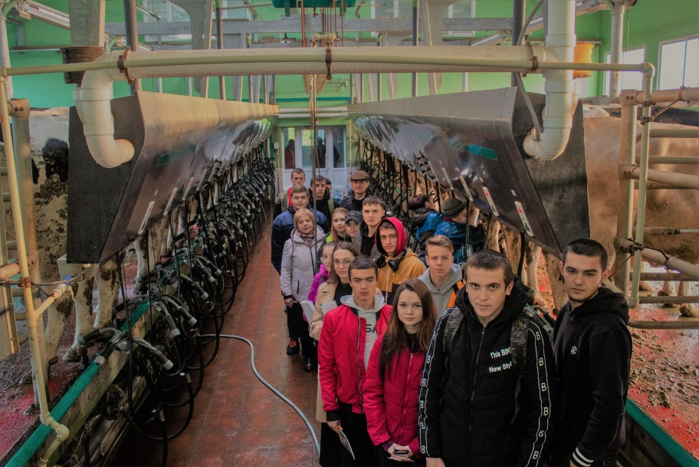
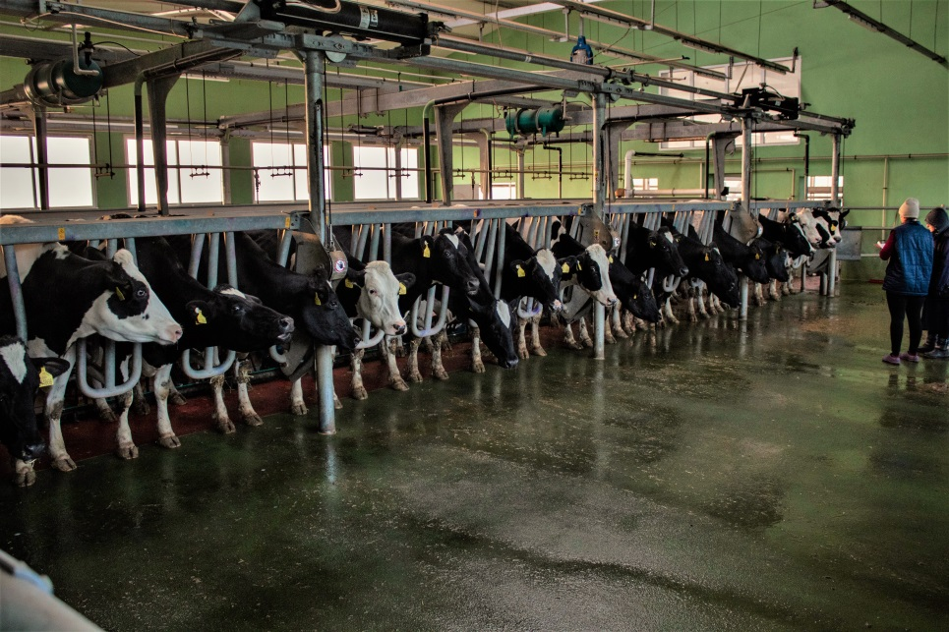
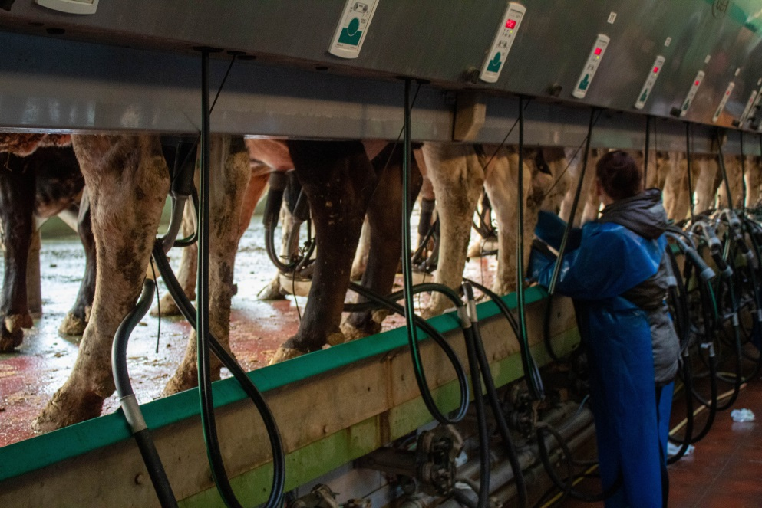
Доїльний зал «паралель» 2х12 виробництва ДеЛаваль.
Наразі у Європі популярності набувають роботизовані системи доїння. Така тенденція викликана тим, що ще декілька років тому у більшості фермерів були старі приміщення, але останнім часом набуло актуальності питання реінвестування. Якщо говорити цифрами, то перехід на роботизовані установки з доїльних залів дозволив збільшити надої.
Великою перевагою роботизованого доїння є суттєве зниження стресу у тварини. Корова сама обирає, коли «віддати» молоко, а також набагато менше часу проводить в очікуванні початку процесу доїння. Таким чином позбавляється потреба контролювати групи за продуктивністю: високоудійна корова самостійно здоюватиметься хоч 5 разів на день, а її «колеги по цеху» підходитимуть до установки двічі.
Дотримання умов мікроклімату та благополуччя корів, не менш важливий фактор виробництва органічного молока. Повітрообмін є найпершим у списку цілого ряду критеріїв, які відповідають за забезпечення комфорту у виробничих приміщеннях.
Корови завжди прагнуть втрачати тепло, тому оптимальна температура для них становить 5°С. Вентиляція у правильно спланованому приміщенні у літній період може допомогти досягнути діапазону адекватних рівнів.
Щодня корови вироблять 600-700 Вт тепла та видихають 25 л. води у день у вигляді пару, тому вентиляція має постійно виводити з приміщення надмірне тепло та вологу.
Враховуючи те, що літня спека може досягати +40°С, а зимовi морози -25°С, важливим є встановлення адаптивної вентиляції, яка буде регулюватися у залежності від температури.
Особисто рекомендую встановлювати над коровами вентилятори, якi забезпечують форсований повітрообмін. Шторні стіни також дозволяють контролювати варіації та умови протягом різних сезонів.
Питання комфорту та благополуччя корів є критичним для отримання хороших виробничих та якісних показників. Приділяється увага доброзичливого, гуманного ставлення до корів. Підстилка має бути дуже зручною, чистою та доступною, щоб корова могла за будь-якої можливості одразу зайняти лежаче положення.
Рекомендую покласти гумову підлогу у проходах та мiсцях, де корова проводить багато часу стоячи. Це дозволить мінімізувати проблему кульгавості.
Що стосується комфорту, то надзвичайно неоціненним відкриттям для мене стали роторні щітки-чесалки. Вони роблять надзвичайно корисну роботу, оскiльки допомагають тваринам тримати свою шкіру чистою та слугують хорошою стимулюючою активністю. Також в обов’язковому порядку коровам зрізають і округлюють гострі краї ороговілі поверхні кінцівок, після чого їх обробляють знезаражувальними розчинами.
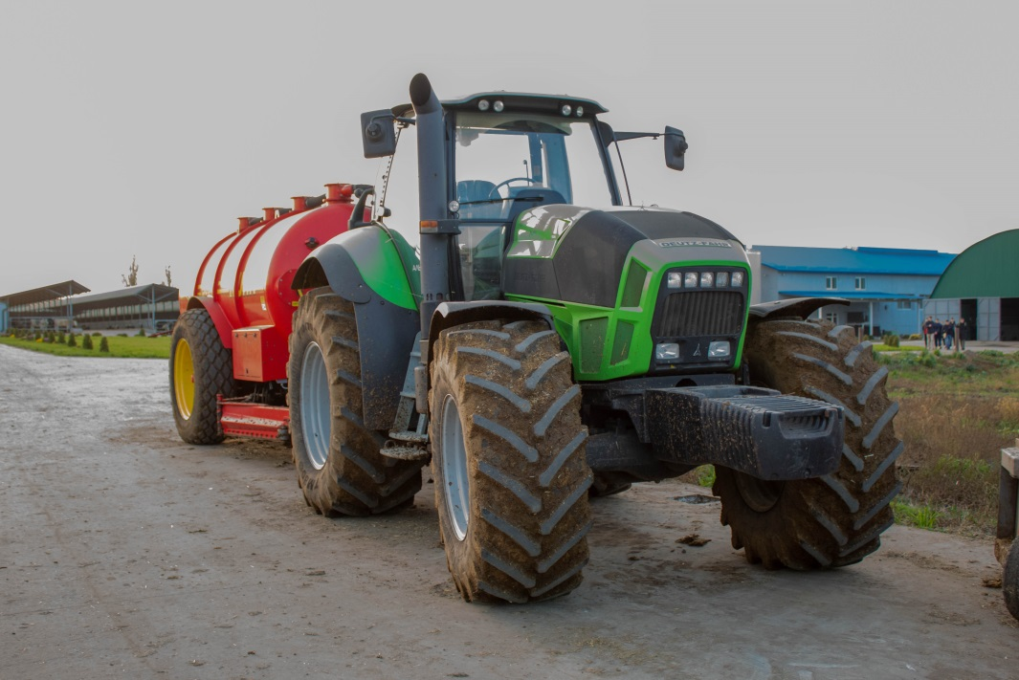
Гноєвидалення та очищення є не менш важливим аспектом. Так як ця система виробництва органічної продукції є залежною від внесення гною під кормові культури з яких виготовляємо корми для корів.
Для гноєвидалення не рекомендую використовувати трактор з вiдвалом, оскiльки такий метод передує зниженню гiгiєни в будівлі. Натомість краще розглянути гідравлічний скрепер або ланцюговий скребковий конвеєр. Обидва методи є вiдносно демократичними.
Господарствам, які хочуть отримати найкращу якість за найвищих інвестицій, варто розглянути роботiв для гноєвидалення. Вони не зсовують гній, як вищезгадані варіанти, а збирають та доставляють його в мiсце збору.
ВИСНОВКИ

Враховуючи тенденції розвитку технологій у виробництві органічної продукції, зокрема, молока, на мою думку, слід чітко виділити декілька правил, дотримуючись яких буде забезпечено отримання продукту високої конкурентної якості.
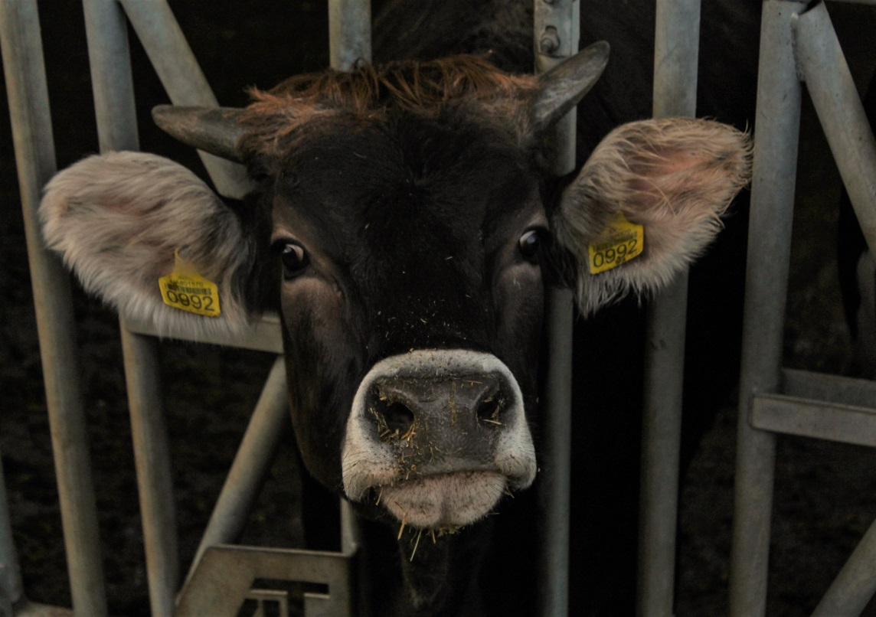
Так, по-перше, корми для корів повинні бути подрібнені, однієї фракції, збалансовані за поживністю, за всіма доступними макро- та мікроелементами, кормовий стіл однотипний цілий рік, що не приводить до шлунково-кишкових розладів;
- по-друге, заміна антибіотиків на фітогенні кормові добавки. За умови комплексного застосування слід повністю відмовитися від профілактичної підтримки кормовими антибіотиками;
- по-третє, сучасне виробництво молока має пов’язуватися, в першу чергу, з благополуччям тварин, це утримання тварин в умовах близьких до природних, у корови повинно бути достатньо часу і місця для відпочинку, збалансований внутрішній температурний режим, товста, суха підстилка вільний доступ до води та кормів;
- по-четверте, молочна ферма - це не тільки молоко. Значно більше можна заробити, якщо реалізовувати не сировину, а вже готову молочну продукцію. Як це роблять фермери в Європі, які інвестують не лише у виробництво молока, а і у власні переробні заводи.
Підсумовуючи, слід зазначити, що виробництво органічної продукції наразі, на мою думку, є запорукою здорового майбутнього населення нашої планети. У розвиток цього напрямку доцільно та необхідно вкладати зусилля, як матеріальні, так і пов’язані зі підготовкою висококваліфікованих кадрів, популяризувати органічне виробництво і харчування серед населення. Враховуючи теперішній євроінтеграційний курс України, слід акцентувати увагу на впровадження органічних с-г практик у нашій державі, що однозначно має вивести український аграрний сектор на якісно новий, провідний міжнародний рівень.

СПИСОК ВИКОРИСТАНИХ ДЖЕРЕЛ

- Милованов Є.В. та інші. Органічне агровиробництво: освітні аспекти. – Київ: Органік Прінт, 2018. – 64 с.
- Милованов Є.В. та інші. Переваги органічних продуктів. – Київ: Органік Прінт, 2018. – 34 с.
- Всеукраїнський журнал «Тваринництво і ветеринарії», 2022 р.
- Всеукраїнський журнал «Пропозиція», 2020-2022 р.

